电 子 科 技 大 学
UNIVERSITY OF ELECTRONIC SCIENCE AND TECHNOLOGY OF CHINA

课程设计报告



题 目 图像拼接算法与实现

学 院 自动化工程学院
专 业 自动化
作 者 田峻硕、刘超然、李帆章、孙龙、杜剑豪
学 号 2023060904007、2023060904025、2023060904019、2023060904030、2023060904022
指导教师 郑亚莉

摘 要
本课程设计围绕多幅图像的自动拼接展开，目标是对自拍的两张及以上图像进行全景拼接，并对校正前后结果进行对比分析。程序采用 Python 与 OpenCV 基础图像处理接口实现，支持输入任意数量图片。核心实现包含特征点检测、特征匹配、RANSAC 单应矩阵估计、柱面投影校正、平移模型估计、图像重采样和重叠区域加权融合等步骤。为便于评价算法效果，报告同时加入了 OpenCV Stitcher 的 PANORAMA、SCANS 模式对照，并设计了覆盖范围检测与有序全覆盖兜底策略，避免 Stitcher 在多图输入时漏掉部分图像。实验使用室外走廊和室内教室两组图像进行验证。结果表明，基础手写算法能够展示完整拼接流程，柱面校正可明显改善横向扫拍图像的几何畸变；OpenCV Stitcher 在全局优化和融合方面更成熟，但实际使用中仍需要结合覆盖检测保证所有输入图像进入最终结果。

关键词：
图像拼接；特征匹配；单应矩阵；柱面投影；OpenCV Stitcher；全覆盖拼接

目 录
第一章 绪 论 1
1.1 课题背景 1
1.2 课程设计要求 1
1.3 本题难点 2
第二章 实施方案 3
2.1 总体流程 3
2.2 特征检测与匹配 3
2.3 单应矩阵估计 4
2.4 柱面投影校正 4
2.5 图像融合 5
2.6 OpenCV 多图拼接覆盖检测 5
第三章 实验结果 6
3.1 程序结构 6
3.2 关键代码流程 7
3.3 实验环境与输入 8
3.4 第一组图像运行结果 8
3.5 第二组图像运行结果 9
3.6 结果分析 10
第四章 结论 11
4.1 小组分工 11
4.2 总结 11
参考文献 12

第一章 绪 论

1.1 课题背景
图像拼接是计算机视觉中的经典任务，常用于全景照片生成、无人机航拍图像融合、医学影像配准、场景重建和视频稳像等场景。其核心思想是从多张存在重叠区域的图像中寻找对应关系，估计图像之间的几何变换，然后将各图像映射到统一坐标系并进行融合。随着智能手机和移动拍摄设备的普及，基于普通相机的全景拼接具有较强的应用价值。

1.2 课程设计要求
本课程设计要求使用自己拍摄的两张及以上图像，实现图像拼接，编程语言不限；需要展示拼接结果，并对校正前和校正后的拼接结果进行对比。课程设计报告需包含算法、运行结果、结果分析及分工。

1.3 本题难点
· 输入图像数量不固定，需要程序能够自动读取任意数量图片并按顺序处理。
· 自拍图像中存在光照变化、透视变化、重复纹理和拍摄抖动，特征匹配容易出现误匹配。
· 单应矩阵自由度较高，若匹配点质量不佳，拼接画布可能发生明显拉伸或扭曲。
· 多图融合时需要处理重叠区域的亮度差异和接缝问题，否则会出现明显拼接痕迹。

第二章 实施方案

2.1 总体流程
程序设计了三类流程：第一类为手写基础拼接流程，用于体现图像拼接的关键算法步骤；第二类为校正后的手写拼接流程，用于验证柱面投影对横向扫拍图像的改善效果；第三类为 OpenCV Stitcher 对照流程，用于评价成熟库函数的工程效果。在最新版本中，程序还加入了 OpenCV 输出覆盖范围判断：当 Stitcher 输出明显没有覆盖全部输入图像时，自动切换到有序全覆盖拼接结果，避免最终展示图漏掉输入图片。
流程 | 主要步骤 | 输出
手写单应矩阵拼接 | SIFT/ORB 特征提取、KNN 匹配、RANSAC 单应矩阵、透视变换、加权融合 | result_before_correction.jpg
手写校正后拼接 | 柱面投影、特征匹配、稳定平移估计、仿射平移、加权融合 | result_after_correction.jpg
OpenCV Stitcher / 全覆盖对照 | 优先调用 cv2.Stitcher 的 PANORAMA 与 SCANS 模式；若输出明显偏窄，则切换为有序全覆盖拼接 | result_opencv_stitcher.jpg
OpenCV 对照校正后 | 对 OpenCV 对照结果执行有效区域裁剪和轻微水平校正 | result_opencv_stitcher_corrected.jpg

cv2.Stitcher 支持多张图像输入，但它会根据匹配置信度自动选择参与全景图的图像。当某些图片与全局模型不一致时，Stitcher 可能只拼接其中一部分。为满足课程设计“输入任意数量图片拼接”的要求，程序增加了全覆盖宽度估计和兜底拼接策略。

2.2 特征检测与匹配
程序优先使用 SIFT 检测图像局部特征点；若运行环境不支持 SIFT，则自动切换到 ORB。对于相邻两张图像，分别提取关键点和描述子，再使用暴力匹配器进行 KNN 匹配。为减少误匹配，程序采用 Lowe 比值检验：若最近邻距离小于次近邻距离的 0.75 倍，则认为该匹配较可靠。

2.3 单应矩阵估计
校正前手写拼接使用单应矩阵描述相邻图像之间的投影变换。设右图点为 x，左图对应点为 x'，二者满足 x' ≈ Hx。由于匹配点中仍可能存在外点，程序使用 RANSAC 在匹配点集中反复抽样估计 H，并统计重投影误差较小的内点，最终得到较可靠的单应矩阵。

2.4 柱面投影校正
普通平面投影在横向大视角场景中容易产生拉伸。为改善这一问题，程序对输入图像进行柱面投影，将平面图像映射到柱面坐标。柱面投影后，相邻图像之间的主要差异更接近平移，因此更适合手机横向扫拍形成的全景图。

2.5 图像融合
在将图像映射到统一画布后，程序对重叠区域进行加权融合。具体做法是先为每张变换后的图像生成有效掩膜，再计算距离变换权重，图像中心区域权重较高、边缘区域权重较低。多张图像在同一像素位置的颜色按权重求和，从而减弱接缝处的突变。

2.6 OpenCV 多图拼接覆盖检测
OpenCV Stitcher 的输入参数是图像列表，因此其接口本身支持多图拼接。实际实验中发现，当输入序列较长或局部图像匹配置信度较低时，Stitcher 可能返回一个看似成功但只覆盖部分图片的全景图。为解决这一问题，程序分别尝试 PANORAMA 和 SCANS 两种 Stitcher 模式，再计算输出图像宽度与按相邻匹配估计的全覆盖宽度之间的比例。如果比例过低，说明结果可能漏图，此时自动使用有序全覆盖拼接作为最终 OpenCV 对照输出。
步骤 | 处理内容 | 目的
1 | 尝试 PANORAMA 模式 | 适合普通旋转全景图，优先获取 OpenCV 标准结果。
2 | 尝试 SCANS 模式 | 适合平面扫描、顺序扫拍等有序图像序列。
3 | 估计有序全覆盖宽度 | 根据相邻图像匹配位移估计所有图片都参与时的画布范围。
4 | 宽度比例判断 | 若 Stitcher 输出明显偏窄，则认为可能漏掉输入图像。
5 | 切换全覆盖兜底 | 保证最终输出包含所有输入图片，满足课程设计要求。

第三章 实验结果

3.1 程序结构
函数 | 作用
collect_image_paths | 收集输入文件夹、通配符或图片路径，支持任意数量输入图片。
read_images | 读取图像并按最大宽度缩放，降低大图处理时的内存占用。
estimate_pair_homography | 完成相邻图像特征匹配、RANSAC 单应矩阵估计和内点统计。
stitch_manually | 根据累积单应矩阵计算全景画布，并完成透视变换和加权融合。
cylindrical_project | 对单张图像进行柱面投影校正。
estimate_pair_translation | 在柱面图像上根据匹配点估计稳定平移量。
stitch_by_translation | 按平移模型完成柱面校正后的图像拼接。
stitch_with_opencv | 直接调用 OpenCV Stitcher，用作成熟库函数对照。
correct_stitched_result | 对拼接结果进行黑边裁剪和必要的水平校正。

3.2 关键代码流程
python image_stitching.py img -o output
python image_stitching.py img2 -o output_img2
1. 读取 img 文件夹中的所有图片
2. 读取 img2 文件夹中的所有图片
3. 生成手写单应矩阵拼接结果
4. 生成柱面投影校正后的手写拼接结果
5. 尝试 OpenCV Stitcher PANORAMA / SCANS 模式
6. 判断 Stitcher 是否覆盖全部输入图，必要时启用全覆盖兜底
7. 输出四种方法的单图与综合对比图

3.3 实验环境与输入
实验使用 Python 3.12、OpenCV 4.13 和 NumPy 2.4。为了更全面地验证程序的适用性，报告采用两组输入图像进行测试：第一组为室外走廊场景，共 6 张图片，包含栏杆、树木、地砖、玻璃反光等重复纹理；第二组为教室场景，共 3 张图片，包含黑板、投影屏、门和讲台等明显结构。两组图像都按文件名时间顺序输入，程序不需要手工指定相邻关系。
数据集 | 图片数量 | 场景特点 | 主要考察点
img | 6 张 | 室外走廊，视角跨度较大，存在栏杆、树木、地砖等重复纹理。 | 考察长序列多图拼接、误匹配干扰和 OpenCV 漏图检测。
img2 | 3 张 | 室内教室，墙面和黑板结构明显，图像重叠区域较清晰。 | 考察较短序列拼接、SCANS 模式和校正效果。

项目 | 设置
默认最大宽度 | 800 像素
特征检测 | 优先 SIFT，必要时 ORB
误匹配剔除 | KNN 匹配 + Lowe 比值检验 + RANSAC / 中值平移筛选
手写校正方式 | 柱面投影 + 稳定平移模型拼接
OpenCV 对照 | PANORAMA、SCANS 与全覆盖兜底拼接
最终输出 | 四种方法单图及综合对比图

3.4 第一组图像运行结果
第一组为 6 张室外走廊图像。该组图片视角跨度较大，且栏杆、树木和地砖等重复纹理较多，属于较容易出现误匹配和局部扭曲的场景。最新程序检测到 OpenCV Stitcher 对该组图像的原始输出宽度明显小于有序全覆盖估计宽度，因此自动启用全覆盖兜底策略，保证所有输入图片都参与最终展示。
图 4-1 第一组图像四种方法拼接结果对比
图 4-2 第一组手写单应矩阵拼接结果
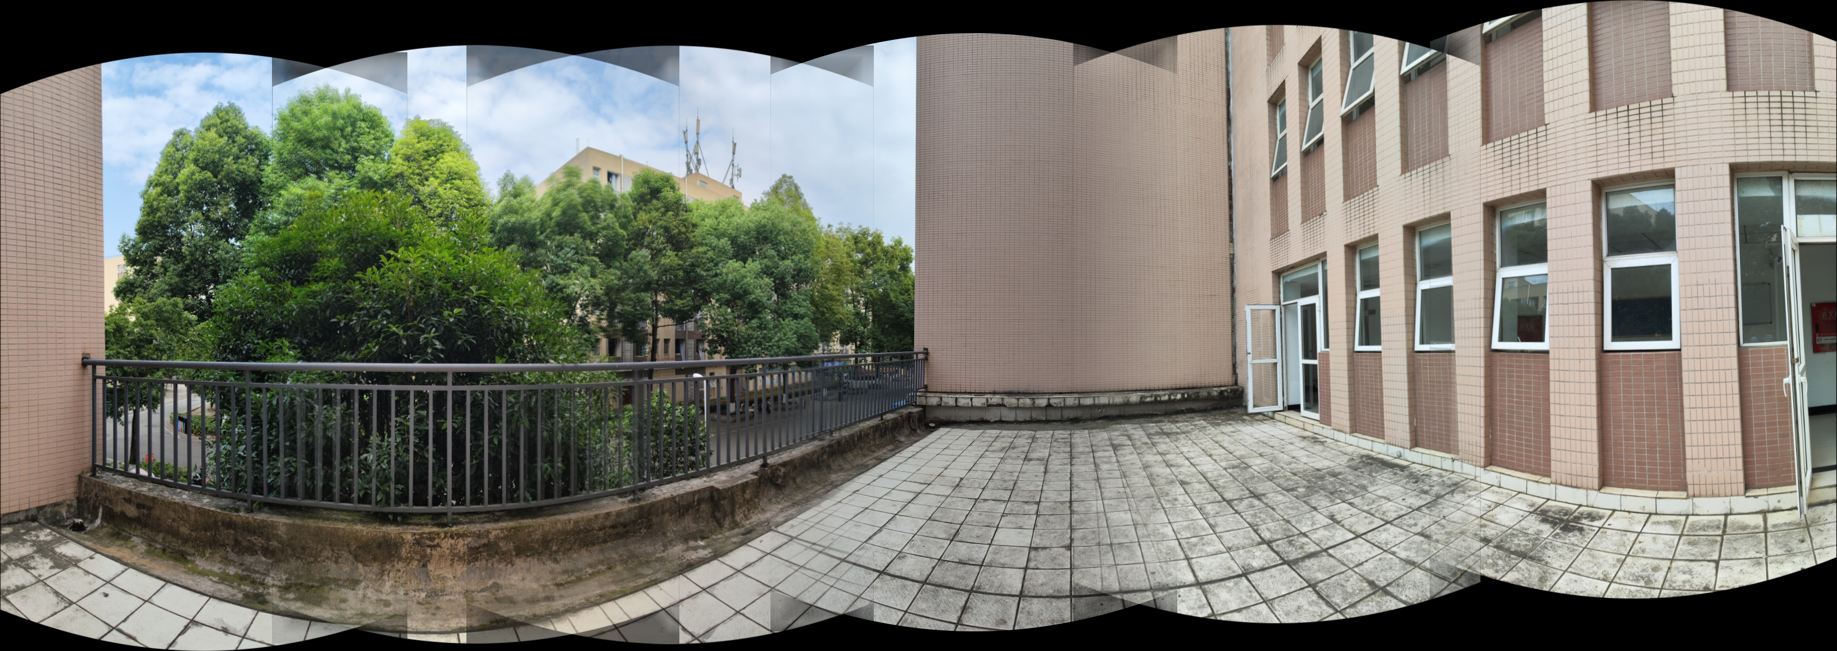
图 4-3 第一组手写柱面校正后拼接结果
图 4-4 第一组 OpenCV 全覆盖对照结果
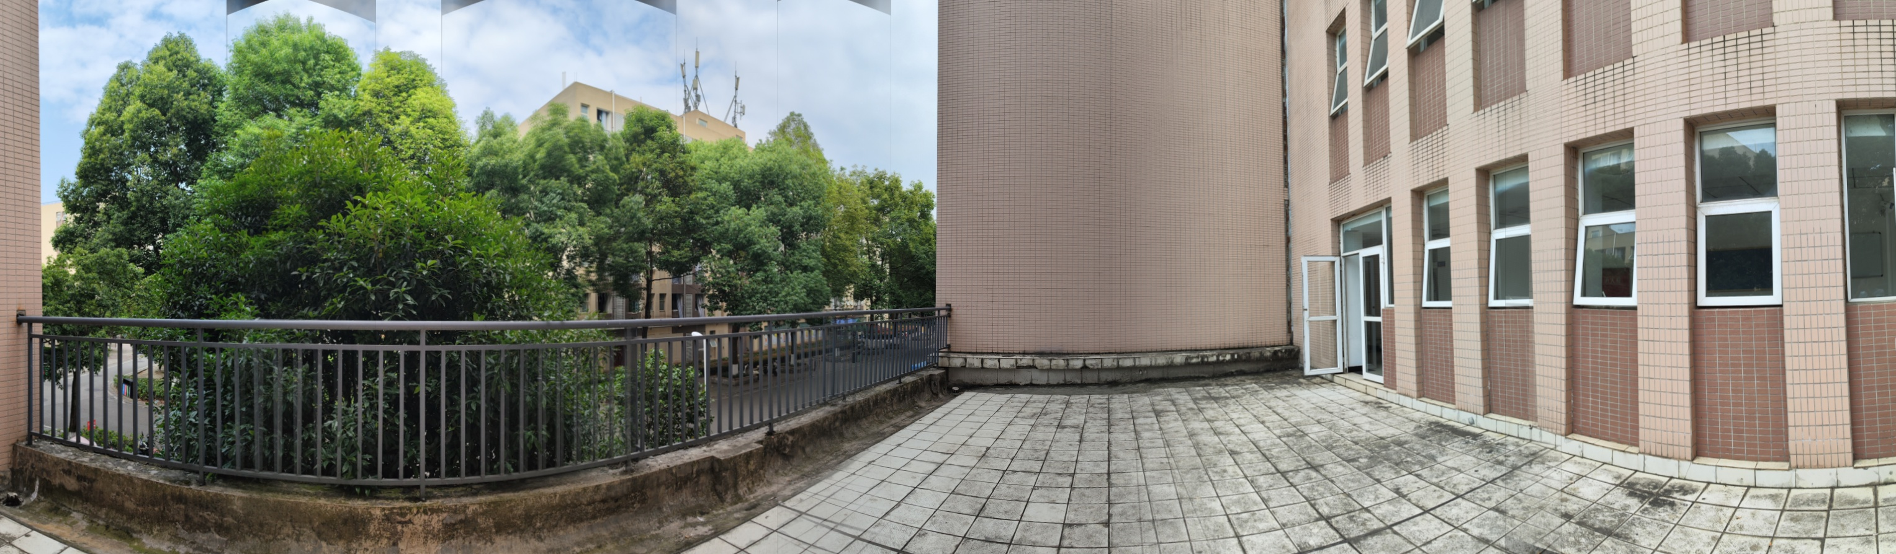
图 4-5 第一组 OpenCV 全覆盖校正后结果

3.5 第二组图像运行结果
第二组为 3 张教室图像。该组图像结构边缘更明显，相邻图像之间的匹配关系相对稳定。程序尝试 PANORAMA 与 SCANS 两种模式后，OpenCV Stitcher 的 SCANS 模式能够得到更合适的拼接结果，因此该组 OpenCV 对照结果保留为 Stitcher 输出。
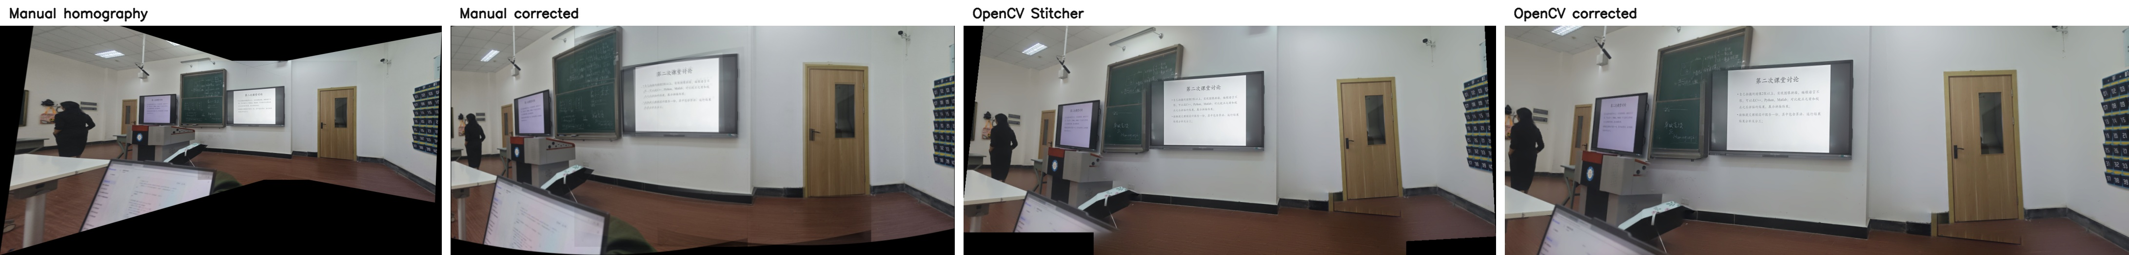
图 4-6 第二组图像四种方法拼接结果对比
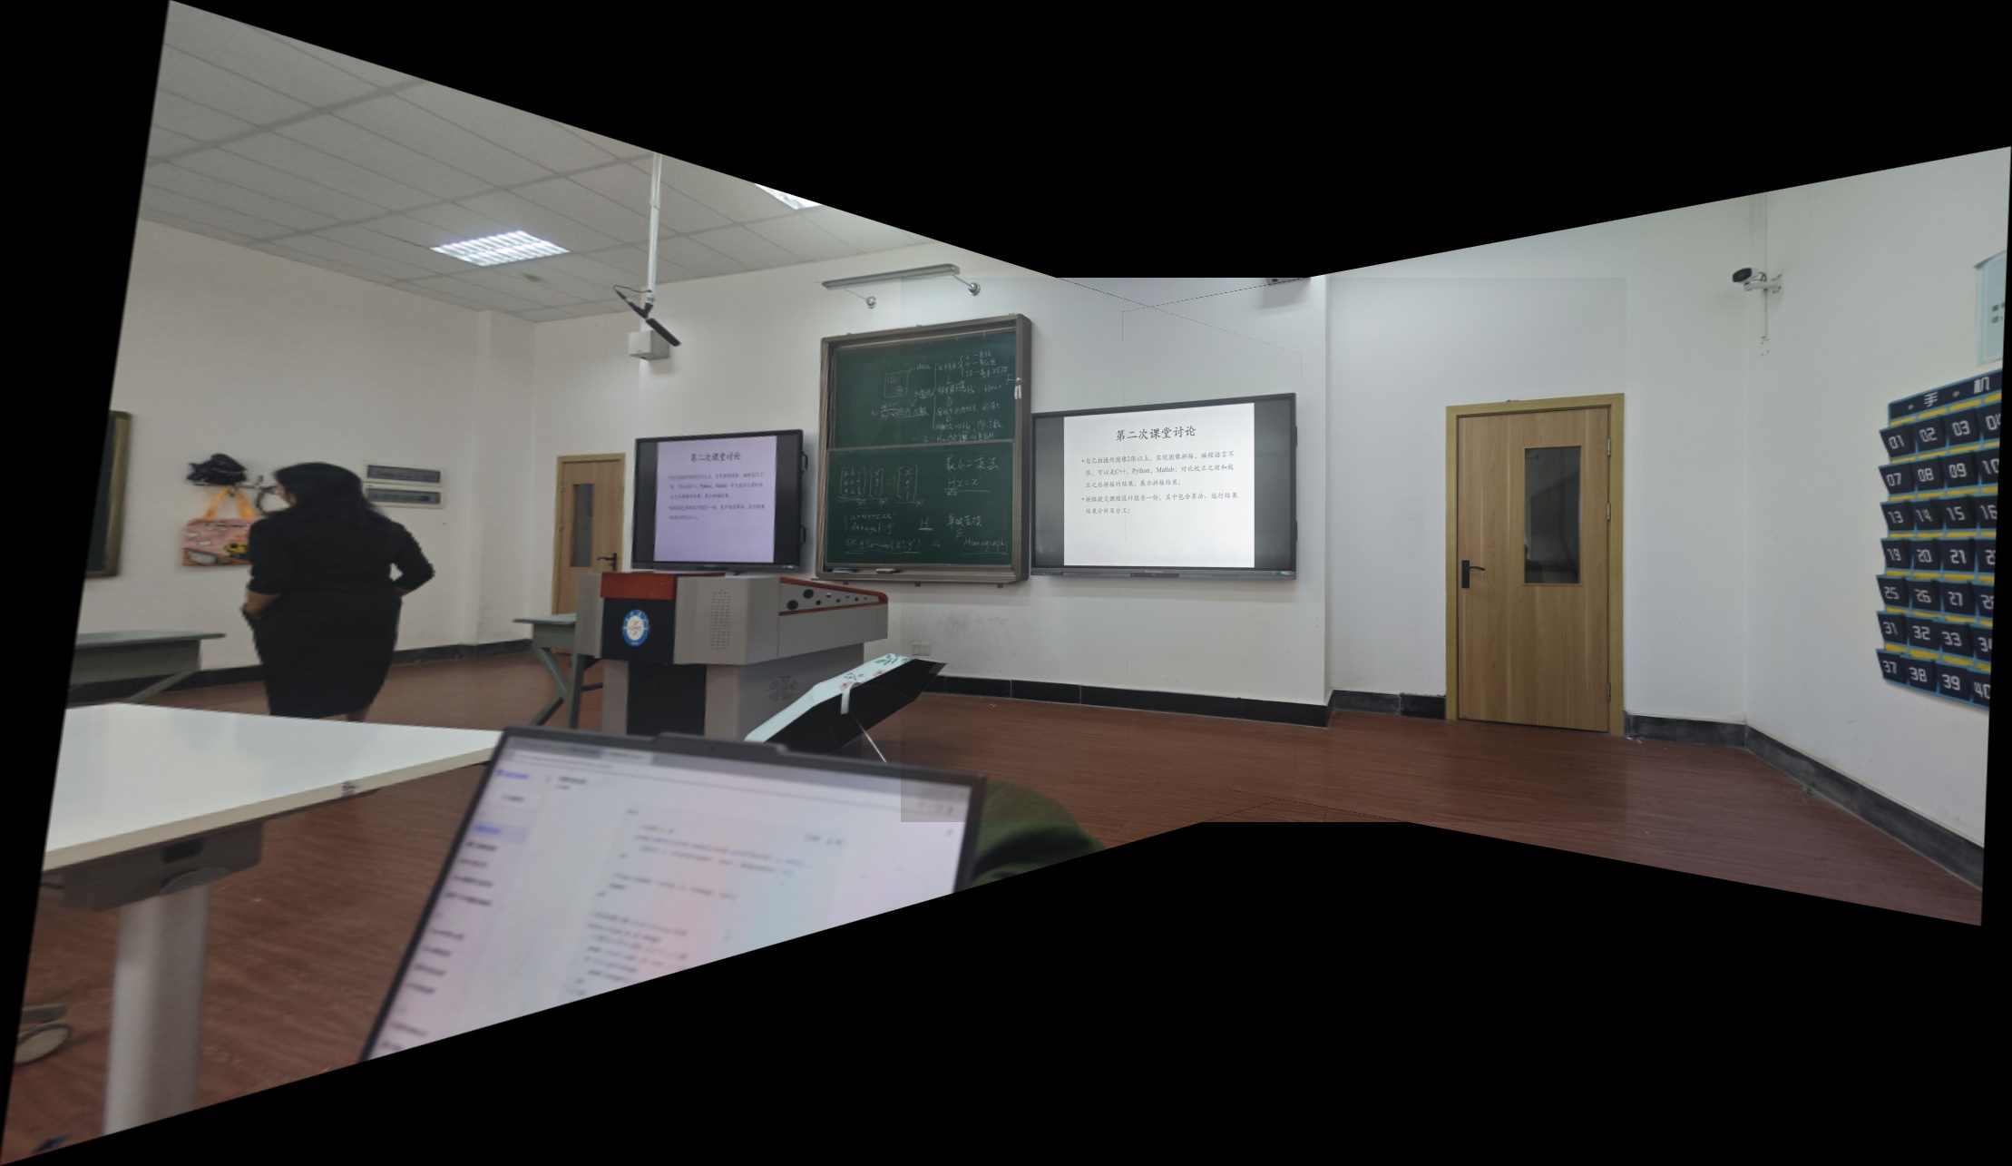
图 4-7 第二组手写单应矩阵拼接结果
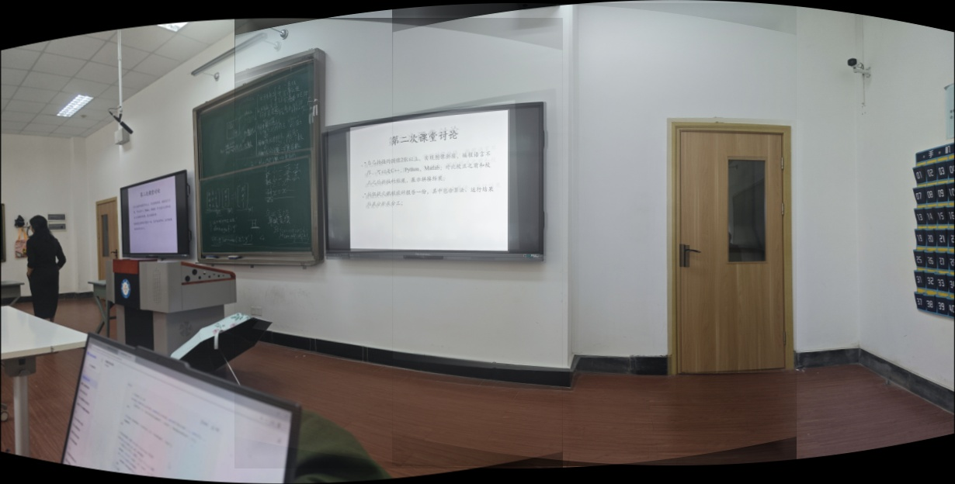
图 4-8 第二组手写柱面校正后拼接结果
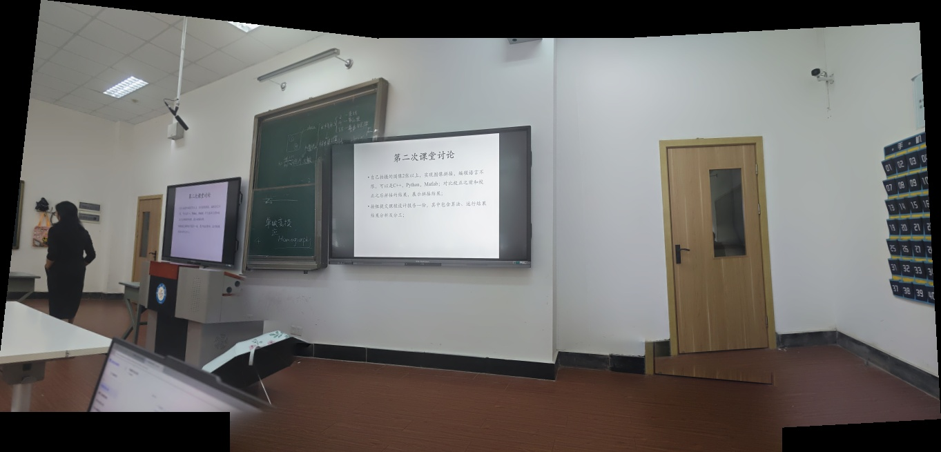
图 4-9 第二组 OpenCV Stitcher 拼接结果
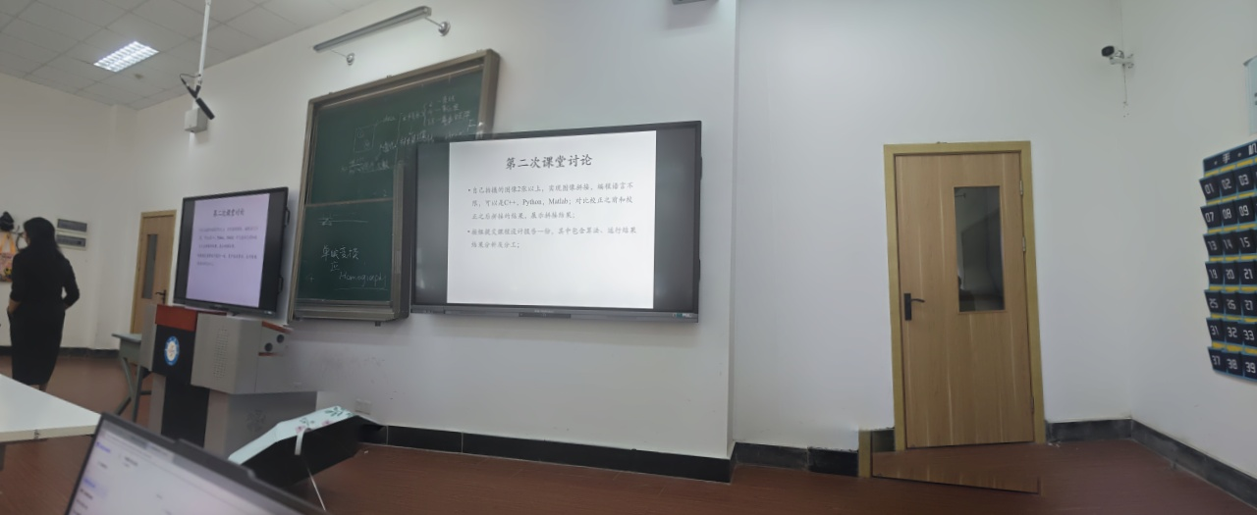
图 4-10 第二组 OpenCV Stitcher 校正后结果

3.6 结果分析
从第一组结果可以看出，手写单应矩阵拼接能够完成基本的多图映射和融合，但在长序列、大视角和重复纹理场景下，容易出现明显的透视拉伸和局部扭曲。主要原因是单应矩阵自由度较高，当栏杆、树叶、地砖等重复纹理引入误匹配时，错误对应关系会被解释成透视变换，从而造成画布被拉大或局部图像变形。
手写柱面校正后结果整体更稳定。柱面投影将横向扫拍图像转换到更接近全景展开的坐标系，相邻图像之间主要表现为水平位移，因此使用稳定平移模型比直接估计自由单应矩阵更不容易被局部误匹配带偏。该方法的不足是融合方式仍较基础，接缝和曝光过渡不如成熟算法自然。
OpenCV Stitcher 支持多张图片输入，但它并不保证所有输入图像都会被纳入最终全景图。当某些图片匹配置信度低，或与全局相机模型不一致时，Stitcher 可能返回状态成功但只覆盖部分图片。第一组图像中就出现了这种情况，因此程序通过估计全覆盖宽度发现异常，并自动切换到有序全覆盖拼接。第二组图像结构更清晰，SCANS 模式能够较好地完成三图拼接。
综合两组实验可知，手写算法适合展示图像拼接的基本原理，尤其能够清楚体现特征匹配、几何变换估计和融合过程；OpenCV Stitcher 在相机模型估计、全局优化、波形校正、曝光补偿、接缝寻找和多频段融合方面更完善，因此在多数场景下视觉效果更好。但为了满足课程设计中“任意数量图片拼接”的要求，仅依赖 Stitcher 仍不够稳妥，需要结合输入顺序和覆盖范围检测进行补充处理。
方法 | 优点 | 不足 | 适用场景
手写单应矩阵 | 流程完整，能体现特征匹配和 RANSAC 单应估计原理。 | 对误匹配敏感，长序列容易拉伸变形。 | 基础算法展示、短序列或透视关系较稳定场景。
手写柱面校正 | 适合横向扫拍，整体几何结构更稳定。 | 接缝和曝光过渡仍较明显。 | 手机横向扫拍、全景展开类场景。
OpenCV Stitcher | 全局优化和融合效果较好，结果自然。 | 可能自动丢弃低置信度图片。 | 重叠充分、拍摄稳定、相机模型一致的多图拼接。
全覆盖兜底 | 保证所有输入图片进入结果，满足任意数量输入要求。 | 融合效果不如成熟 Stitcher 精细。 | Stitcher 漏图或长序列顺序拼接场景。

第四章 结论

4.1 小组分工
成员 | 主要工作
请填写姓名 / 学号 | 完成图像采集、程序设计、特征匹配与拼接算法实现。
请填写姓名 / 学号 | 完成运行测试、结果整理、对比分析与报告撰写。

4.2 总结
本课程设计完成了任意数量图片输入的图像拼接程序，并实现了校正前后结果与 OpenCV Stitcher 结果的对比。通过实验可以发现，图像拼接不仅依赖特征匹配和几何变换估计，还受到拍摄方式、场景纹理、曝光差异和融合策略等因素影响。手写算法有助于理解拼接原理，而成熟库函数在工程效果上更稳定。后续若继续改进，可加入全局 bundle adjustment、自动接缝寻找、曝光补偿和多频段融合，进一步提升拼接质量。

参考文献
[1] Lowe D. G. Distinctive Image Features from Scale-Invariant Keypoints[J]. International Journal of Computer Vision, 2004.
[2] Fischler M. A., Bolles R. C. Random Sample Consensus: A Paradigm for Model Fitting with Applications to Image Analysis and Automated Cartography[J]. Communications of the ACM, 1981.
[3] Szeliski R. Computer Vision: Algorithms and Applications[M]. Springer, 2010.
[4] Bradski G. The OpenCV Library[J]. Dr. Dobb's Journal of Software Tools, 2000.
[5] Brown M., Lowe D. G. Automatic Panoramic Image Stitching using Invariant Features[J]. International Journal of Computer Vision, 2007.
python image_stitching.py img -o output
python image_stitching.py img2 -o output_img2

